KLASA: 944-01/22-01/27
URBROJ: 2103-1-01-22- 5

Grad Bjelovar, na temelju Odluke o raspisivanju Javnog poziva za prodaju građevinskog zemljišta u Ulici J. S. Bacha, KLASA: 944-01/22-01/27, URBROJ: 2103-1-01-22-4 od 6. rujna 2022. godine, raspisuje

Javni poziv za javno nadmetanje putem usmene javne dražbe za prodaju nekretnina u vlasništvu Grada Bjelovara, u Ulici J. S. Bacha u Bjelovaru

A) Javni poziv za javno nadmetanje putem usmene javne dražbe raspisuje se za nekretnine u vlasništvu Grada Bjelovara i to:
1. čkbr. 1178/12 oranica površine 18 m² upisana u zemljišnoknjižni uložak broj 2841, k.o. Bjelovar Novi, po početnoj cijeni od od 8.300,00 HRK; 1.101,60 EUR (fiksni tečaj konverzije:7,53450);
2. čkbr. 1178/13 oranica površine 18 m² upisana u zemljišnoknjižni uložak broj 2842, k.o. Bjelovar Novi po početnoj cijeni od od 8.300,00 HRK; 1.101,60 EUR (fiksni tečaj konverzije:7,53450);
3. čkbr. 1178/14 oranica površine 18 m² upisana u zemljišnoknjižni uložak broj 2843, k.o. Bjelovar Novi, po početnoj cijeni od od 8.300,00 HRK; 1.101,60 EUR (fiksni tečaj konverzije:7,53450).

Nekretninama se raspolaže u stanju „viđeno-kupljeno“.

B) Pravo sudjelovanja u javnom natječaju imaju sve fizičke osobe koje imaju državljanstvo Republike Hrvatske, državljanstvo država koje čine Europski gospodarski prostor te državljani onih država s kojima Republika Hrvatska ima Ugovor o reciprocitetu o stjecanju nekretnina te pravne osobe koje imaju sjedište u Republici
Hrvatskoj ili državi koja čini Europski gospodarski prostor.

C) Jamčevina se uplaćuje u visini od 10 % od početne kupoprodajne cijene nekretnine, na račun Grada Bjelovara broj HR 4324020061802400001, model 68, poziv na broj 7242-OIB. Presliku dokaza o uplati potrebno je priložiti uz ponudu.

Nakon odabira ponuditelja jamčevina će se odabranom ponuditelju uračunati u kupoprodajnu cijenu, a ostalim ponuditeljima Grad će vratiti jamčevinu u roku od 30 dana od konačne Odluke o odabiru najboljeg ponuditelja.

D) Natjecati se mogu sve pravne i fizičke osobe navedene pod točkom B) dostavom zapečaćenih pisanih prijava na adresu: Grad Bjelovar, Trg E. Kvaternika 2, 43000 Bjelovar, s napomenom „ne otvaraj- Javni poziv za prodaju nekretnine u Ulici J. S. Bacha”.

E) Rok za podnošenje ponuda je 23. rujna 2022.godine do 15,00 sati.

F) Ponuda mora biti numerirana i uvezana i uz osobne podatke sadržavati:
- oznaku nekretnine,
- iznos ponuđene cijene,
- fotokopiju osobne iskaznice za osobe koje imaju državljanstvo Republike Hrvatske, dokaz o državljanstvu za osobe državljane država koje čine Europski gospodarski prostor te državljane onih država s kojima Republika Hrvatska ima Ugovor o reciprocitetu o stjecanja nekretnina,
- Rješenje o upisu u sudski registar i Rješenje o upisu u obrtni registar za pravne osobe i obrtnike koji imaju sjedište u Republici Hrvatskoj ili drugi odgovarajući registar u državi poslovnog nastana za pravne osobe država koje čine Europski gospodarski prostor i država s kojima Republika Hrvatska ima Ugovor o reciprocitetu o stjecanju nekretnina,
-dokaz o uplati jamčevine,
-Izjave ponuditelja:
- o sklapanju ugovora o kupoprodaji na njegov trošak,
- da u cijelosti prihvaća uvjete iz Javnog poziva,
- o plaćanju troškova procijene nekretnine i objave oglasa u javnom glasilu,
- da njegova ponuda ostaje na snazi 90 dana računajući od dana otvaranja ponuda (sve ukoliko njegova ponuda bude prihvaćena),
-dokaz o podmirenom dugovanju prema Gradu Bjelovaru s osnova svih potraživanja, ne stariju od 30 dana od dana objave Javnog poziva,
-broj računa za povrat jamčevine.

G) Javno otvaranje ponuda obavit će Povjerenstvo za provođenje javnog natječaja i druge oblike raspolaganja nekretninama u vlasništvu Grada Bjelovara u prostorijama Grada Bjelovara, Trg E. Kvaternika 2, 27. rujna 2022.godine, u 12,00 sati.

H) Natječaj će se provesti usmenom javnom dražbom u prostorijama Grada Bjelovara, Trg E. Kvaternika 2, dana 27. rujna 2022.godine, u 12,15 sati.
Javnoj dražbi moraju pristupiti ponuditelji ili opunomoćenik ponuditelja.

Najboljim ponuditeljem smatra se ponuditelj koji ponudi najvišu zadnju ponuđenu cijenu, pod uvjetom da ispunjava i sve druge uvjete Javnog poziva.
Nepotpune prijave i prijave podnesene izvan roka neće se razmatrati i ponuditelji koji su podnijeli takve prijave nemaju pravo sudjelovati u postupku javnog nadmetanja.

I) U slučaju da ponuditelj s najpovoljnijom ponudom odustane od ponude gubi pravo na povrat jamčevine, a najpovoljnijim ponuditeljem smatrati će se slijedeći ponuditelj koji je ponudio najvišu cijenu, uz uvjet da prihvati ponudu ponuditelja koji je ponudio najvišu zadnju ponuđenu cijenu.

J) Grad Bjelovar zadržava pravo odustati od prodaje nekretnine koja je predmet Javnog poziva, bez navedenog razloga, uz povrat iznosa jamčevine.

K) Najpovoljnijem ponuditelju s kojim Grad Bjelovar sklopi Ugovor o kupoprodaji, jamčevina će se uračunati u kupoprodajnu cijenu, a ponuditeljima koji nisu uspjeli u Javnom pozivu iznos uplaćen na ime jamčevine vratit će se u roku od 30 dana od dana konačne Odluke o odabiru najboljeg ponuditelja.

Sve informacije oko Javnog poziva mogu se dobiti na telefon 043/622-054 ili 043/622-056.

GRAD BJELOVAR

Urbanistički elementi :

a) čkbr. 1178/12 oranica površine 18 m² upisana u zemljišnoknjižni uložak broj 2841, k.o. Bjelovar Novi,
b) čkbr. 1178/13 oranica površine 18 m² upisana u zemljišnoknjižni uložak broj 2842, k.o. Bjelovar Novi
c) čkbr. 1178/14 oranica površine 18 m² upisana u zemljišnoknjižni uložak broj 2843, k.o. Bjelovar Novi

Detaljni plan uređenja „SJEVER I – 1. dio“ („SGGB“, broj 7/99, 5/07 i 1/17).
Namjena prostora i drugi uvjeti za provedbu zahvata u prostoru ;
Status zemljišta
Nalazi se UNUTAR građevinskog područja naselja BJELOVAR.
Planirana namjena površina
S – stambena namjena – pomoćni objekti

Uvjeti gradnje

G – pomoćni objekti (garaže)

Lokacija :

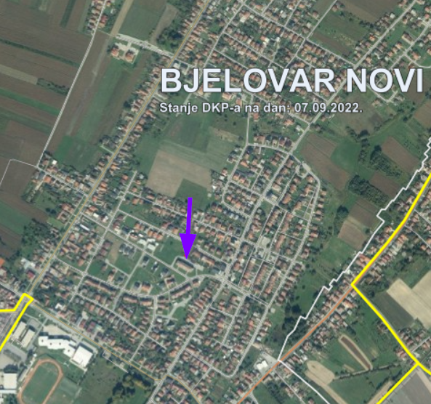

DPU

namjena

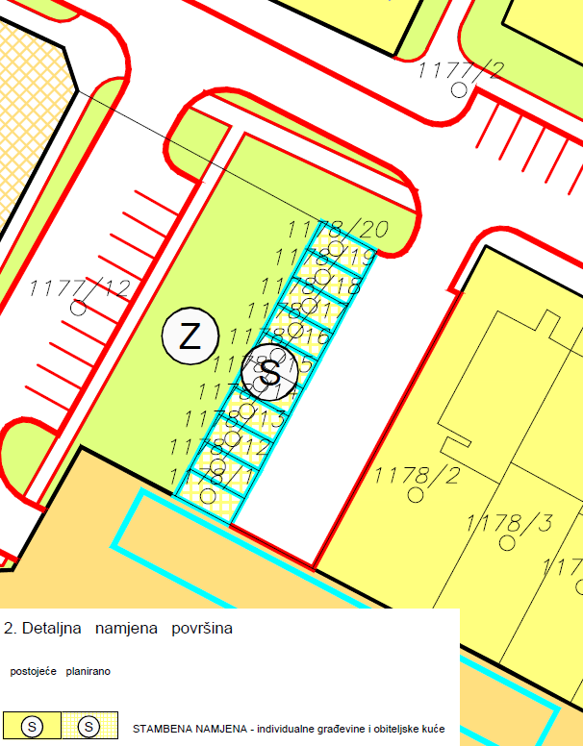

uvjeti gradnje

